广州市番禺区第十八届人民代表大会
代表建议、批评和意见
第四次会议 第98号
代表姓名 | 简业华 | 所 在  代表团 | 沙湾 | 邮政编码 | 511483
详 细  通讯地址 |  |  |  | 电 话
详 细  通讯地址 |  |  |  | 手 机
题目：
关于加快推动德兴北路（金山大道至莲花大道路段）建设的建议
请代表选中并打“√”注明
1、此建议是否公开
√ 公开 不公开（不公开请填写理由）
不公开理由： 涉及国家秘密、商业秘密和个人隐私；
公开可能危害国家安全公共安全、经济利益和社会稳定；
其他原因（请填写）：
2、此建议来源
视察 √ 专题调研 其他方式（请填写）
3、建议是否属于多次提出，尚未解决的事项
是 √ 否 未详
4、是否希望承办单位在办理过程中加强与代表联系沟通
√ 是 否
注：提交书面建议时请附上电子文本。

内容:
一、背景
番禺区位于粤港澳大湾区的地理中心,经过多年的发展,交通网络日益成熟,但要更好对接粤港澳大湾区,形成粤港澳大湾区交通核心区,仍需继续完善番禺区内部路网建设,以加强番禺区各重点发展区域组团的交通联系,引领番禺区快速融入粤港澳大湾区建设。
德兴北路（东环路至富华东路段）已通车多年，但德兴北路（金山大道至莲花大道，以下简称德兴北路）的建设仍是南村镇市民及番禺工业经济总部园区内所有企业期盼已久的愿望。番禺区路网规划中的德兴北路是南村镇规划发展的重要交通通道，该道路南北走向，北接金山大道，南经莲花大道通番禺大道，将有助于完善番禺区内部路网结构，优化区域交通流量分配，缓解番禺区交通拥堵及番禺工业经济总部园区的对外交通问题。
二、现状及存在问题
如图所示（见下图），德兴北路分为北段、中段和南段。工程建设地点在广州市番禺区南村镇樟边村，北段北起金山大道（广明高速辅道），南至园北路；中段北起园北路，南至鸿创三街；南段北起鸿创三街，南至莲花大道。

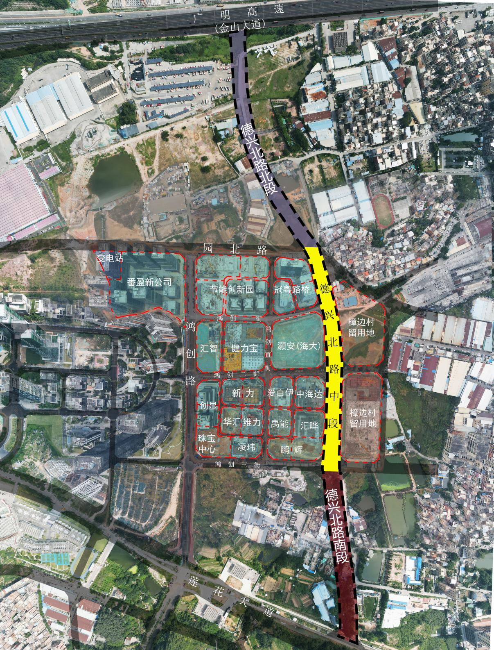
德兴北路由番禺区基建中心负责建设，南北走向，道路规划宽度44米，是番禺工业经济总部园区对外交通主干道，也是园区排污排水等市政管网的主路由。番盈新公司、创显、冠粤路桥和爱百伊公司计划于2023年底相继建成投产使用，园区其他项目也将于2024年建成投产，由于德兴北路目前仍未建成通车，将严重影响园区项目竣工后的投产运营。番盈新公司多次组织相关职能部门召开园区建设工作专题会、现场协调会，获知德兴北路中段刚刚于2023年12月开工建设，但德兴北路的北段和南段仍未完成征地工作，建设进度迟缓，目前，南段发了征地预公告，但未签征地协议，北段仍未办理立项和选址用地预审，即使中段建成通车，也不能接通金山大道和莲花大道，无法彻底解决番禺工业经济总部园区对外交通问题，严重影响园区企业正常生产经营和招商工作。园区17家企业均要求加快德兴北路建设，彻底解决园区对外交通问题。
三、建议
（一）德兴北路中段施工单位已进场开工，建议番禺区基建中心加快施工进度，力争提前竣工通车。
（二）建议番禺区基建中心牵头，南村镇和区规自局配合，加快德兴北路北段和南段的征地工作，南村镇政府负责协调樟边村各生产队尽快签订征地协议，区规自局加快办理用地审批手续，番禺区基建中心加快立项、设计、招标等前期工作，各方协力使德兴北路北段和南段尽快动工建设，早日建成通车，解决市民和企业的“急难愁盼”问题。

